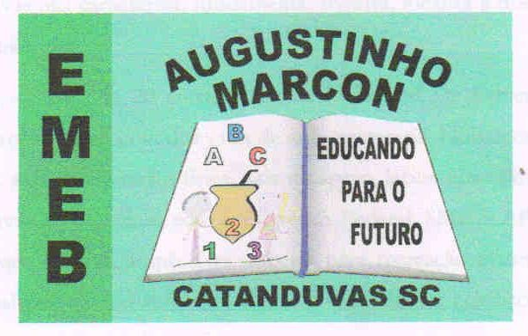 | Escola Municipal de Educação Básica Augustinho Marcon. Catanduvas, maio/junho de 2021.  Diretora: Tatiana Bittencourt Menegat.  Assessora Técnica Pedagógica: Maristela Apª. Borella Baraúna. Assessora Técnica Administrativa: Margarete Petter Dutra.  Professora: Jaqueline Demartini. Aluno:........................................................  Disciplina: Inglês

ATIVIDADE 15 REMOTA DE INGLÊS - 4º ANO – 31/05 A 04/06

Catanduvas, May 31st 2021
Today is Monday

Spelling bee - Concurso de ortografia/Soletrando
Na Apostila Aprende Brasil:
- Faça a atividade 1 e 2 da página 7.

